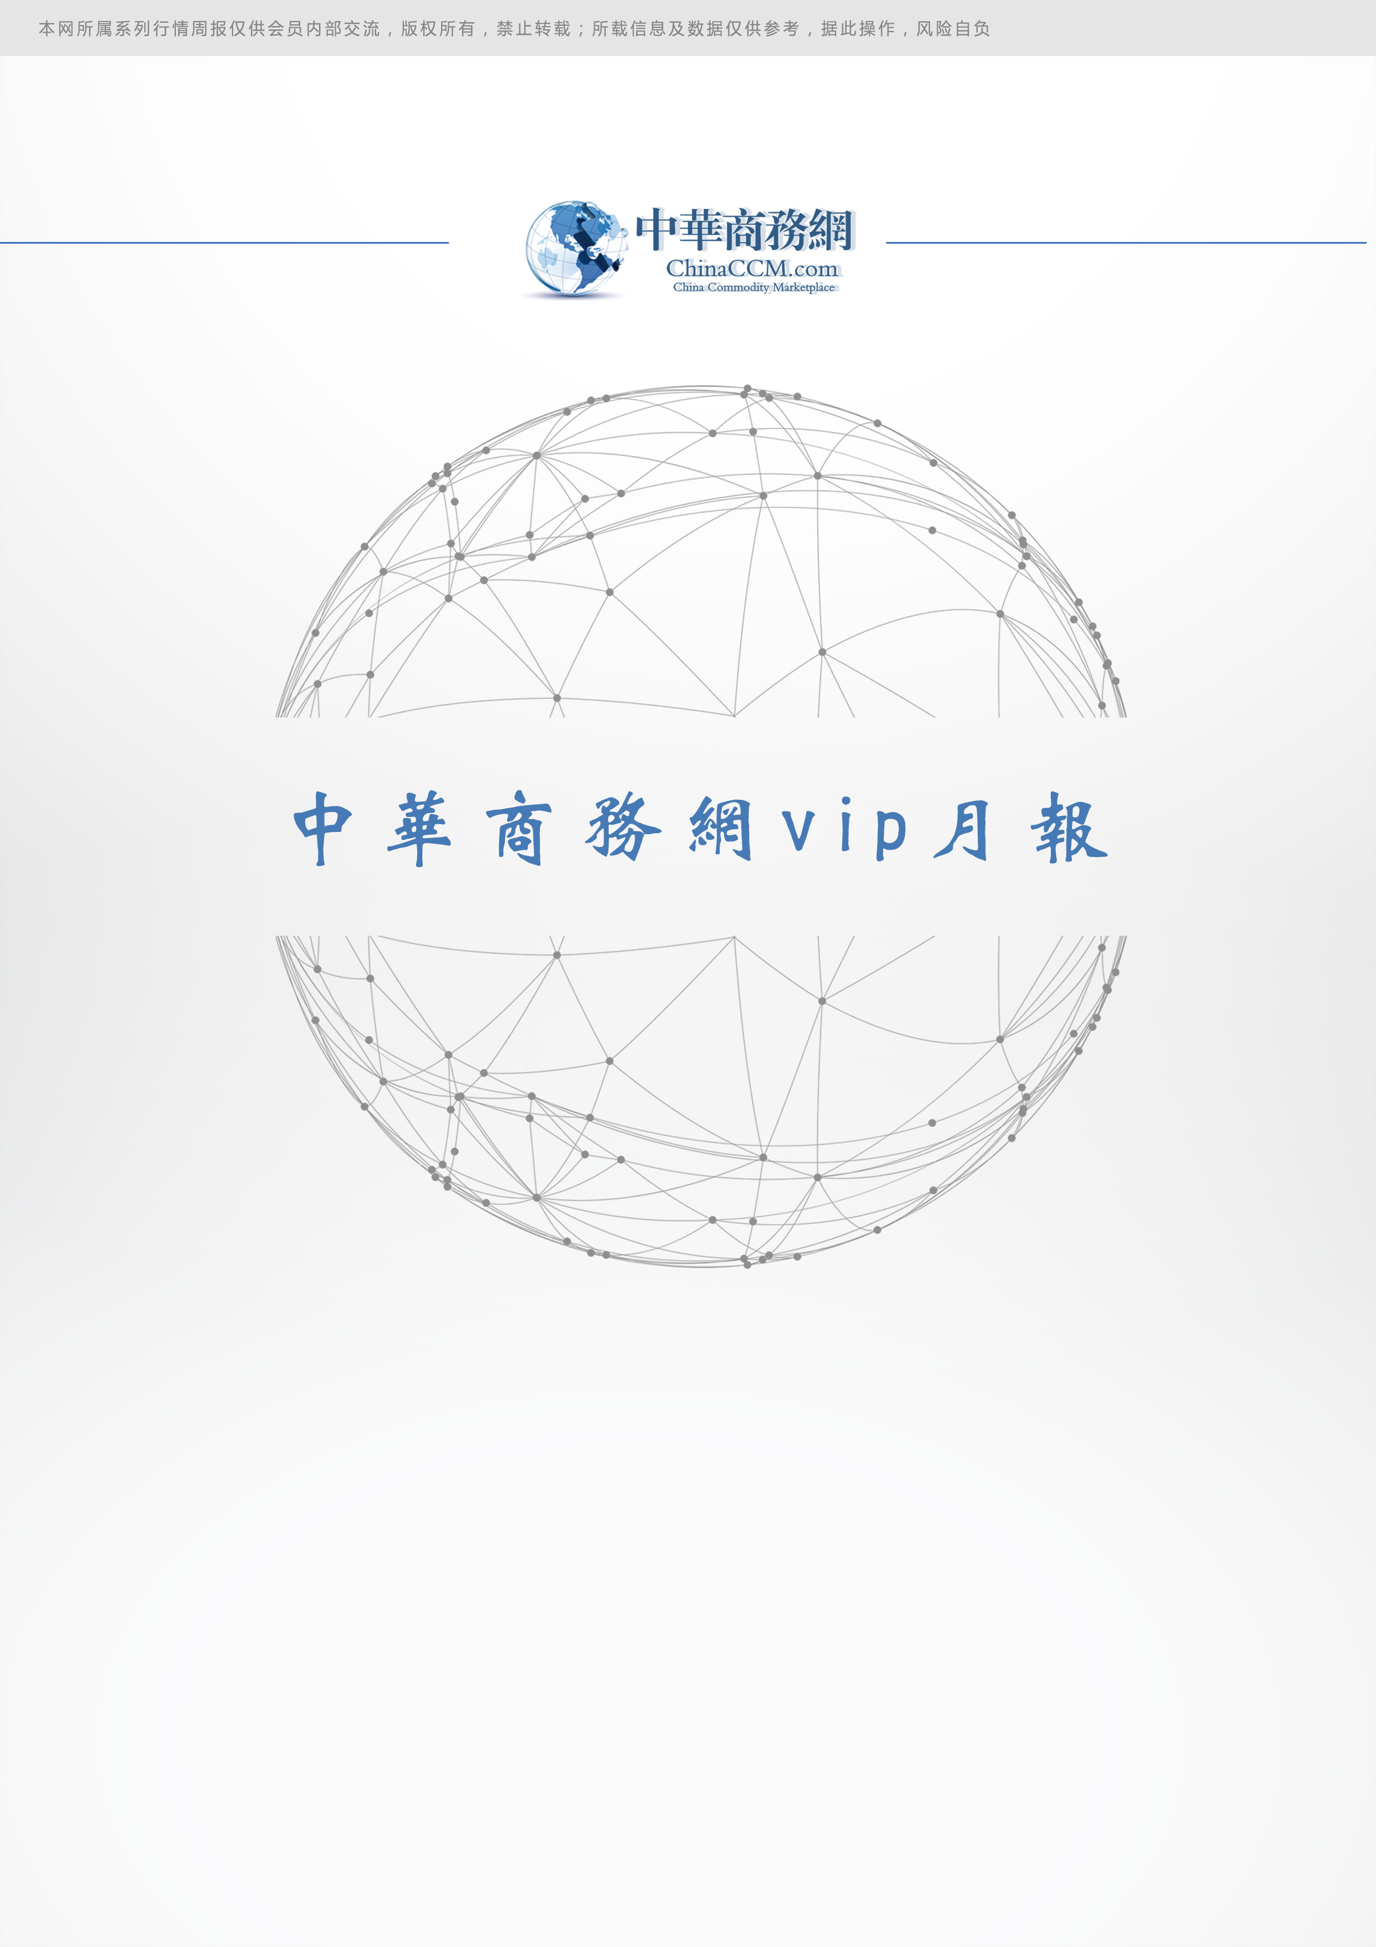
责任编辑：牛军梅
电 话：86-010-58303547
传 真：86-010-58303388
编辑邮箱：yly@chinaccm.com
地址：北京市朝阳区高碑店盛世龙源12号楼（邮编：100022）

2016.06.23

责任编辑：刘燕
电 话：86-010-59306392
传 真：86-010-59306392
编辑邮箱：liuyan@chinaccm.com
地址：北京市朝阳区高碑店新村东区B8-1（邮编：100022）

黄 磷

2017年08月

目 录
(内部使用 仅供参考)
一、2017年8月中国黄磷市场情况分析： 1
1.1 国内黄磷主产区参考价格： 1
1.2 国内部分企业黄磷价格汇总 1
1.3 2017年8月份黄磷行情综述及后市预测 2
二、2017年7月中国黄磷进出口情况 3
三、2017年7月份中国其他磷进出口情况 4
四、2017年7月份中国五氧化二磷进出口情况 5

一、2017年8月中国黄磷市场情况分析：

1.1 国内黄磷主产区参考价格：
产品名称 | 省份 | 2017-8-1 |  | 2017-8-31 |  | 价格单位 | 类型 | 价格类型
产品名称 | 省份 | 最低价 | 最高价 | 最低价 | 最高价 | 价格单位 | 类型 | 价格类型
黄磷 | 云南 | 14400 | 14700 | 14800 | 15400 | 元/吨 | 净磷 | 现汇价
黄磷 | 贵州 | 14500 | 14700 | 15000 | 15200 | 元/吨 | 净磷 | 承兑价
黄磷 | 四川 | 14300 | 14700 | 14900 | 15300 | 元/吨 | 净磷 | 现汇价
黄磷 | 湖北 | 15300 | 15500 | 15800 | 16000 | 元/吨 | 净磷 | 承兑价
黄磷 | 江苏 | 15500 | 16300 | 16000 | 16800 | 元/吨 | 净磷 | 到站价
黄磷 | 天津 | 15600 | 16400 | 16100 | 16900 | 元/吨 | 净磷 | 到站价
黄磷 | 安徽 | 15500 | 16300 | 16000 | 16800 | 元/吨 | 净磷 | 到站价
黄磷 | 辽宁 | 16000 | 16800 | 16500 | 17300 | 元/吨 | 净磷 | 到站价

国内部分企业黄磷价格汇总

省市 | 企业 | 类型 | 2017-8-31 | 2017-8-1
湖北 | 尧治河化工 | 净磷 | - | -
湖北 | 兴发集团 | 净磷 | - | -
贵州 | 国华天鑫磷业 | 净磷 | 15500 | 14800
贵州 | 瓮福磷业 | 净磷 | - | -
贵州 | 施秉成功磷化瓮安分公司 | 净磷 | - | -
贵州 | 开磷化工 | 净磷 | 15500 | 14200
贵州 | 瓮安县龙马磷业 | 净磷 | - | 14300
贵州 | 黔能天和 | 净磷 | 15500 | 14800
贵州 | 青利天盟 | 净磷 | 15000 | 14600
贵州 | 息烽合力 | 净磷 | - | -
贵州 | 开阳安达磷化工 | 净磷 | - | -
贵州 | 贵州开阳磷化工 | 净磷 | - | -
贵州 | 瓮安龙腾化工 | 净磷 | - | -
四川 | 华丰化工 | 净磷 | - | -
四川 | 金川化工 | 到站 | - | -
四川 | 天亿化工 | 净磷 | - | -
四川 | 林辰化工 | 净磷 | - | -
四川 | 启明星 | 净磷 | 15200 | 14800
四川 | 石棉蓝海 | 净磷 | - | 14500
四川 | 石棉弘盛电化 | 净磷 | - | -
四川 | 石棉县蜀鲁锌冶 | 净磷 | - | -
四川 | 马边无穷 | 净磷 | - | -
四川 | 雷波凯瑞 | 净磷 | - | -
四川 | 四川金石化工 | 净磷 | - | -
四川 | 马边龙泰磷电 | 净磷 | 14900 | 14200
云南 | 江磷集团 | 低砷净磷 | 15800 | 15000
云南 | 康盛磷业 | 净磷 | - | -
云南 | 晋宁黄磷厂 | 净磷 | - | 14000
云南 | 云南马龙云华 | 净磷 | - | -
云南 | 云南陆良荣盛 | 净磷 | 15200 | 14500
云南 | 云南陆良宏盈 | 净磷 | 15400 | 14800
云南 | 云南荣成达 | 净磷
云南 | 南磷集团 | 净磷 | - | -
云南 | 云南天安化工 | 净磷 | - | -
云南 | 屏边福利黄磷厂 | 净磷 | 15400 | 14600
云南 | 澄江冶钢集团 | 净磷 | 15000 | 14700
云南 | 澄江华业 | 净磷 | - | -
云南 | 澄江志成 | 净磷 | 15000 | 14700
云南 | 云南活发 | 净磷 | 15600 | 14400
云南 | 华宁汇鑫 | 净磷 | - | -

1.3 2017年8月份黄磷行情综述及后市预测
市场综述：
一、国内黄磷市场综述
8月黄磷市场盘整运行，价格维持高位整理。目前石墨电极、焦炭价格上涨带来的成本压力增加，同时，黄磷厂家开工低位，市场供应量缩减，工厂积极挺价。下游市场需求仍表现不积极，成交量偏少，黄磷市场暂稳观望，主要观望环保情况和原料价格。
二、黄磷市场主产区价格行情
8月份上旬，黄磷价格重心下移，降幅收窄。各主产区主流价格均有不同程度下调，幅度在200-300元/吨。8月中旬，价格出现转折，微降后有上调气氛。下游工厂库存降低，有补货需求，同时，近两周黄磷价格降幅收窄，采购观望心态有所减弱，需求市场积极询单、补货，工厂接单情况良好。8月下旬，黄磷价格上调，需求市场询单积极，现货紧张。供应工厂订单充足，暂无出货压力，在市场博弈中反被动为主动，上提价格。各主产区价格参考：云南主流净磷出厂现汇15000-15800元/吨；贵州主流净磷出厂承兑15000-15500元/吨；四川主流净磷出厂现汇14900-15200元/吨。
三、后市预测
由于环保检查等因素，工厂开工难恢复，场内供应低位，短期内仍将延续看涨氛围，主流价格强势运行。原料上涨、局部供应低位等因素短期内仍存在，继续支撑黄磷供应商挺价。下游市场采购谨慎，按需拿货，对黄磷采购力度有限，需求端抑制价格上行幅度。预计短期内黄磷价格高位整理，黄磷市场供需观望。

二、2017年7月中国黄磷进出口情况

产品名称： | 黄磷(白磷) | 产品代码： | 28047010
产销国 | 进口数量 | 进口美元 | 出口数量 | 出口美元
波兰 | 0 | 0 | 192000 | 518400
日本 | 0 | 0 | 338400 | 913860
智利 | 0 | 0 | 96000 | 259420
2017年7月 | 0 | 0 | 626400 | 1691680
贸易国 | 进口数量 | 进口美元 | 出口数量 | 出口美元
波兰 | 0 | 0 | 192000 | 518400
日本 | 0 | 0 | 338400 | 913860
智利 | 0 | 0 | 96000 | 259420
2017年7月 | 0 | 0 | 626400 | 1691680
收发货地 | 进口数量 | 进口美元 | 出口数量 | 出口美元
云南省 | 0 | 0 | 626400 | 1691680
2017年7月 | 0 | 0 | 626400 | 1691680
海关关区 | 进口数量 | 进口美元 | 出口数量 | 出口美元
南宁海关 | 0 | 0 | 626400 | 1691680
2017年7月 | 0 | 0 | 626400 | 1691680
贸易方式 | 进口数量 | 进口美元 | 出口数量 | 出口美元
一般贸易 | 0 | 0 | 626400 | 1691680
2017年7月 | 0 | 0 | 626400 | 1691680
运输方式 | 进口数量 | 进口美元 | 出口数量 | 出口美元
江海运输 | 0 | 0 | 626400 | 1691680
2017年7月 | 0 | 0 | 626400 | 1691680
月份 | 进口数量 | 进口美元 | 出口数量 | 出口美元
1 | 0 | 0 | 340800 | 983992
2 | 0 | 0 | 408800 | 1126334
3 | 0 | 0 | 200000 | 604355
4 | 0 | 0 | 580000 | 1604368
5 | 0 | 0 | 44000 | 131880
6 | 0 | 0 | 466200 | 1272924
7 | 0 | 0 | 626400 | 1691680
2017 | 0 | 0 | 2666200 | 7415533

三、2017年7月份中国其他磷进出口情况

产品名称： | 其他磷 | 产品代码： | 28047090
产销国 | 进口数量 | 进口美元 | 出口数量 | 出口美元
朝鲜 | 0 | 0 | 17800 | 64080
德国 | 1 | 256 | 0 | 0
俄罗斯联邦 | 0 | 0 | 45000 | 162500
韩国 | 0 | 0 | 1000 | 6350
美国 | 0 | 894 | 0 | 0
孟加拉国 | 0 | 0 | 12000 | 48280
南非 | 0 | 0 | 1000 | 5300
日本 | 57 | 41334 | 2500 | 12750
意大利 | 0 | 0 | 90000 | 289176
2017年7月 | 58 | 42484 | 169300 | 588436
贸易国 | 进口数量 | 进口美元 | 出口数量 | 出口美元
朝鲜 | 0 | 0 | 17800 | 64080
俄罗斯联邦 | 0 | 0 | 45000 | 162500
韩国 | 0 | 0 | 1000 | 6350
美国 | 1 | 1471 | 0 | 0
孟加拉国 | 0 | 0 | 12000 | 48280
南非 | 0 | 0 | 1000 | 5300
日本 | 57 | 41013 | 2500 | 12750
意大利 | 0 | 0 | 90000 | 289176
2017年7月 | 58 | 42484 | 169300 | 588436
收发货地 | 进口数量 | 进口美元 | 出口数量 | 出口美元
广东省 | 30 | 23445 | 0 | 0
江苏省 | 6 | 4491 | 21300 | 83180
上海市 | 2 | 3076 | 0 | 0
四川省 | 0 | 0 | 148000 | 505256
云南省 | 20 | 11472 | 0 | 0
2017年7月 | 58 | 42484 | 169300 | 588436
海关关区 | 进口数量 | 进口美元 | 出口数量 | 出口美元
大连海关 | 0 | 0 | 17800 | 64080
广州海关 | 30 | 23445 | 0 | 0
昆明海关 | 20 | 11472 | 0 | 0
青岛海关 | 0 | 0 | 1000 | 6350
上海海关 | 8 | 7567 | 96500 | 356006
深圳海关 | 0 | 0 | 54000 | 162000
2017年7月 | 58 | 42484 | 169300 | 588436
贸易方式 | 进口数量 | 进口美元 | 出口数量 | 出口美元
边境小额贸易 | 0 | 0 | 17800 | 64080
一般贸易 | 58 | 42484 | 151500 | 524356
2017年7月 | 58 | 42484 | 169300 | 588436
运输方式 | 进口数量 | 进口美元 | 出口数量 | 出口美元
航空运输 | 58 | 42484 | 0 | 0
江海运输 | 0 | 0 | 97500 | 362356
汽车运输 | 0 | 0 | 71800 | 226080
2017年7月 | 58 | 42484 | 169300 | 588436
月份 | 进口数量 | 进口美元 | 出口数量 | 出口美元
1 | 22 | 10188 | 162900 | 559681
2 | 15 | 9415 | 166000 | 598053
3 | 275 | 135838 | 257203 | 967298
4 | 73 | 19031 | 129550 | 466021
5 | 281 | 167358 | 128500 | 485384
6 | 283 | 135784 | 466909 | 1698923
7 | 58 | 42484 | 169300 | 588436
2017 | 1007 | 520098 | 1480362 | 5363796

四、2017年7月份中国五氧化二磷进出口情况

产品名称： | 五氧化二磷 | 产品代码： | 28091000
产销国 | 进口数量 | 进口美元 | 出口数量 | 出口美元
巴基斯坦 | 0 | 0 | 14400 | 23568
巴西 | 0 | 0 | 5040 | 9190
比利时 | 0 | 0 | 74300 | 114939
德国 | 0 | 0 | 43200 | 70375
俄罗斯联邦 | 0 | 0 | 3000 | 4200
荷兰 | 0 | 0 | 343200 | 538746
美国 | 0 | 0 | 228909 | 339850
墨西哥 | 0 | 0 | 16000 | 23200
日本 | 0 | 0 | 26400 | 40784
台湾省 | 0 | 0 | 46400 | 76153
泰国 | 0 | 0 | 8100 | 14985
土耳其 | 0 | 0 | 36000 | 56973
乌克兰 | 0 | 0 | 500 | 1575
西班牙 | 0 | 0 | 115000 | 163649
新加坡 | 0 | 0 | 4000 | 5900
意大利 | 0 | 0 | 88000 | 145391
印度 | 0 | 18 | 468500 | 614903
英国 | 1 | 97 | 48000 | 75100
中华人民共和国 | 1 | 81 | 0 | 0
2017年7月 | 2 | 196 | 1568949 | 2319481
贸易国 | 进口数量 | 进口美元 | 出口数量 | 出口美元
巴基斯坦 | 0 | 0 | 14400 | 23568
巴西 | 0 | 0 | 5040 | 9190
比利时 | 0 | 18 | 74300 | 114939
德国 | 1 | 81 | 43200 | 70375
俄罗斯联邦 | 0 | 0 | 3000 | 4200
荷兰 | 0 | 0 | 343200 | 538746
美国 | 0 | 0 | 228909 | 339850
墨西哥 | 0 | 0 | 16000 | 23200
日本 | 0 | 0 | 26400 | 40784
台湾省 | 0 | 0 | 46400 | 76153
泰国 | 0 | 0 | 8100 | 14985
土耳其 | 0 | 0 | 36000 | 56973
乌克兰 | 0 | 0 | 500 | 1575
西班牙 | 0 | 0 | 115000 | 163649
新加坡 | 0 | 0 | 4000 | 5900
意大利 | 0 | 0 | 88000 | 145391
印度 | 0 | 0 | 468500 | 614903
英国 | 1 | 97 | 48000 | 75100
2017年7月 | 2 | 196 | 1568949 | 2319481
收发货地 | 进口数量 | 进口美元 | 出口数量 | 出口美元
安徽省 | 0 | 0 | 519609 | 725685
江苏省 | 0 | 0 | 532400 | 794376
山东省 | 0 | 0 | 3000 | 4200
上海市 | 2 | 196 | 0 | 0
云南省 | 0 | 0 | 256000 | 413228
浙江省 | 0 | 0 | 252900 | 372802
重庆市 | 0 | 0 | 5040 | 9190
2017年7月 | 2 | 196 | 1568949 | 2319481
海关关区 | 进口数量 | 进口美元 | 出口数量 | 出口美元
黄埔海关 | 0 | 0 | 256000 | 413228
南京海关 | 0 | 0 | 146000 | 232145
宁波海关 | 0 | 0 | 252900 | 372802
青岛海关 | 0 | 0 | 3000 | 4200
上海海关 | 2 | 196 | 911049 | 1297106
2017年7月 | 2 | 196 | 1568949 | 2319481
贸易方式 | 进口数量 | 进口美元 | 出口数量 | 出口美元
一般贸易 | 2 | 196 | 1568949 | 2319481
2017年7月 | 2 | 196 | 1568949 | 2319481
运输方式 | 进口数量 | 进口美元 | 出口数量 | 出口美元
航空运输 | 2 | 196 | 0 | 0
江海运输 | 0 | 0 | 1568949 | 2319481
2017年7月 | 2 | 196 | 1568949 | 2319481
月份 | 进口数量 | 进口美元 | 出口数量 | 出口美元
1 | 1444 | 9150 | 1914650 | 2981369
2 | 668 | 62786 | 1023436 | 1560617
3 | 106 | 5342 | 1463166 | 2158898
4 | 1 | 56 | 972040 | 1474389
5 | 18 | 2883 | 1733964 | 2712014
6 | 1743 | 11067 | 1675973 | 2577260
7 | 2 | 196 | 1568949 | 2319481
2017 | 3982 | 91480 | 10352178 | 15784028

更多精彩信息尽在中华商务网磷化工频道
http://www.chinaccm.com/linhuagong.asp

